Wiskunde hoofdstuk 8

Periodieke verbanden

* 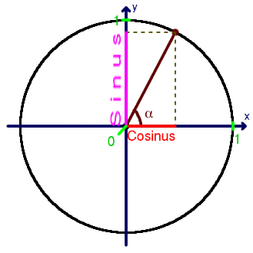Periode 🡪 c = $\frac{2π}{T}$
* Evenwichtsstand 🡪 a = $\frac{max+min}{2}$
* Amplitude 🡪 b = max – a

Sinus en cosinus

* Xp = cos (a)
* Yp = sins (a)
* Draaing tegen de klok in : a positief
* Draaing met de klok mee: a negatief
* Hoek a reken je alijd eerst naar een getal tussen o en 360 $°$ toe

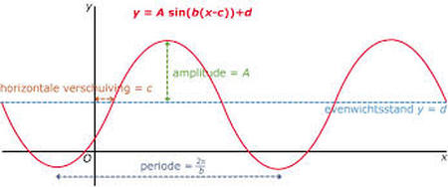De grafieken van sinus en cosinus

Transformaties bij goniometrische functies

|  |  |
| --- | --- |
| Transformaties | Beeldgrafiek |
| Translatie (0, a) | Y = a + sin (x) |
| Verm. X-as, b | Y = b sin (x) |
| Verm. Y-as, $\frac{1}{c}$ | Y = sin (cx) |
| Translatie (d, 0) | Y = sin (x-d) |

Kenmerken Sinosoïde

* Twee vormen:

1. Y = a + b sin (c(x-d) 🡪 beginpunt (d, a)
2. Y = a + b cos (c(x-d) 🡪 beginpunt (d, a +b)

* Amplitude is b als b > 0 en is -b als b< 0

|  |  |  |
| --- | --- | --- |
|  | Sinus | Cosinus |
| B > 0 / amp > 0 | Stijgend door (d,a) | (d, a + b) is hoogste punt |
| B < 0 / amp < 0 | Dalend door (d,a) | (d, a + b) is laagste punt |

Formule van sinusoïde opstellen

* Y = a + b sin (c(x-d)

a = evenwichtsstand

b = amplitude

c= periode

(d,a) = beginpunt

Twee vormen van sinus/ cosinus

Vb: sin (2x) cos(2x)

1. X = 2x + k $∙$ 2 $π$ x = 2x + k $∙$ 2 $π$
2. X = $π$– 2x + k $∙$ 2 $π$ x = - 2x + k $∙$ 2 $π$

Wiskunde hoofdstuk 9

Exponentiële groei

* N= b $∙$ gt
* B = beginwaarde
* G= groeifactor per tijdseenheid
* Afronden 🡪 percentages, 1 decimaal en groeifactoren, 3 decimalen
* **Vb:** exponentiele groei met een groeifactor van 0,6 per dag

gdag = 0,6

gweek = 0,67 = 0,028

guur = 0,6 $^\frac{1}{24}$ = 0,979

Verdubbelingstijd en halveringstijd

* Verdubbelingstijd 🡪 bij groeifactor g bereken je de verdubbelingstijd T door de vergelijking **gt= 2** op te lossen.
* Halveringstijd 🡪 bij groeifactor g bereken je halveringstijd T door de vergelijking **gt=**

Logaritmen bij vergelijkingen

* **glog(x) = y** geeft **x= gy**
* **gx= a** geeft **x = glog (a)**

Logaritme met grondtal 10

* In gr druk je OPTN, CALC, logab in.
* **Vb**: 3log (5) 🡪 in GR log3 (5)

Rekenregels

* glog(a) + glog(b) = glog (a x b)
* glog(a) - glog(b) = glog ( $\frac{a}{b}$)
* p x glog(a) = glog(ap)
* glog(a) =
* glog(a) = glog(b) geeft A = B
* glog(a)= B geeft A = gb

Exponentiële formules en machtsformules omwerken

* We kunnen de formule N = b $∙$ gt omschrijven tot log (N) = pt $∙$ q met de rekenregels.
* Formule y= axp omschrijven tot log(y) = q + r $∙$ log (x)

Formules

* Geen grondgetal bij log? 🡪 10log (…) 🡪 altijd 10 gebruiken dan

Rekenregels en transformaties

|  |  |  |
| --- | --- | --- |
| Transformatie | Grafiek | Beeldgrafiek |
| Verm. X-as, a | Y= gx | Y= a $∙$ gx |
|  | Y = glog(x) | Y = a glog (x) |
| Verm. Y-as, b | Y= gx | Y = g ^ $\frac{1}{b}$ |
|  | Y = glog(x) | Y = glog($\frac{1}{b}$ x) |
| Translatie (c,0) | Y= gx | Y = gx-c |
|  | Y = glog(x) | Y = glog(x-c) |
| Translatie (0,d) | Y= gx | Y= gx + d |
|  | Y = glog(x) | Y = glog(x) + d |

Wiskunde hoofdstuk 10

Rechthoekige driehoek (90 $°$) :

* Stelling van Pythagoras: √a2 + b2 🡪 voor het berekenen van zijdes
* Sos- cas- toa 🡪 als je iets met hoeken moet doen

**Sos Cas Toa**

sin= o:s cos= a: s tan= o:a

o = sin x s a = cos x s o = tan x a

s= o : sin s= a : cos a = o : tan

**hoek berekenen : shift 🡪**

sin-1  (o:s) cos-1 (a:s) tan-1 (o:a)

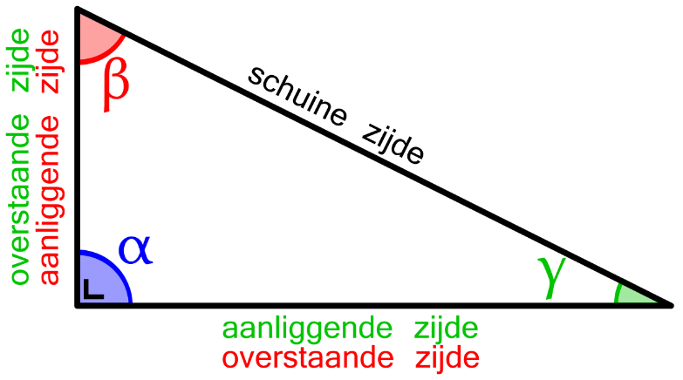

Geen rechthoekige driehoek:

1. **Sinusregel**: $\frac{a}{\sin{(∠A)}}= \frac{b}{\sin{(∠B)}}= \frac{c}{\sin{(∠C)}}$

* Bij de sinusregel staat🡪 hoek A tegenover lijn a, hoek B tegenover lijn b en hoek C tegenover lijn c.
* Stomphoekige driehoek 🡪 sin (180 $°$- ∠A) = sin(∠A)
* Je gebruikt de sinus bij 🡪 2 zijdes + 1 hoek of 2 hoeken + 1 zijde

1. **Cosinusregel**: a2 = b2 + c2 – 2bc cos (∠A)

b2 = a2 + c2 – 2ac cos (∠B)

c2 = a2 + b2 – 2ab cos (∠C)

* Je gebruikt de cosinus bij 🡪 3 zijdes of 2 zijden + 1 bijbehorende hoek
* Stomphoekige driehoek 🡪 cos (180 $°$- ∠A) = -cos (∠A)

Gelijkvormigheid:

* Altijd aantonen met 2 beweringen: $\sim$
* f- hoeken/ z- hoeken
* gegeven info
* overstaande hoeken (in een kruis)

Hoek tussen twee lijnen

* Voor de richtingshoek $α$ van lijn K geldt k  dus **-1**
* Voor de hoek $∅$ tussen de lijnen K en L berekenen we eerst de richtingshoek $α en β$ van K en L
* We berekenen $∅$ vervolgens als volgt:

$∅= α-β als α-β ≤90°$

$∅=180°-\left(α-β\right) als α-β>90°$

Afstand tussen twee punten A en B

$d\left(A,B\right)= \sqrt{(x_{b}-x_{a})^{2}+(y_{b}-y_{a})^{2}}$

* De coördinaten van het midden M van AB zijn: $x_{m}= \frac{1}{2}\left(x_{b}-x_{a}\right) en y_{m}= \left(y_{b}-y_{a}\right)$

Onderling loodrechte lijnen

* **ax + ab = c**, staat loodrecht op **bx – ay = d**

Afstand punt tot lijn

1. Stel de loodrechte lijn bij je gekregen lijn op
2. Bereken mbv. Een stelsel het snijpunt van beide lijnen
3. Bereken $d\left(A,S\right)= d(A,K)$

De cirkel vergelijking

$M(x_{m},y_{m})$

$c: (x-x_{m})^{2}+(y-y_{m})^{2}=r^{2}$

* Raaklijn K aan een cirkel gelijkstellen? 🡪

De afstand van een punt tot een cirkel

* Punt A **binnen** de cirkel? 🡪
* Punt B **buiten** de cirkel> 🡪